Круиз «Вокруг Японии» из Токио

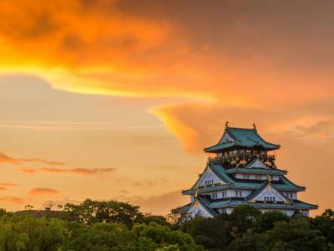
  Стоимость круиза: | от 193 555 руб
  Продолжительность: | 12 дней / 11 ночей
  Судно: | MSC BELLISSIMA
  Даты заезда:
  Параметры круиза: | Русская группа

Цена круиза на 1 человека

IR1: каюта без окна Deluxe, Fantastica | 193 555 руб
IR2: каюта без окна Deluxe, Fantastica | 196 395 руб
OO: каюта с окном с ограниченным видом Junior, Fantastica | 212 493 руб
OL2: каюта с окном Premium, Fantastica | 227 644 руб
BB: каюта с балконом, Bella | 232 379 руб
BP: каюта с балконом с ограниченным видом Deluxe, Fantastica | 235 220 руб
BR2: каюта с балконом Deluxe, Fantastica | 243 742 руб

Особенности круиза

Круизы по Средиземному морю на лайнере MSC BELLISSIMA
Цены согласно тарифу "Основная цена"

Программа круиза

День 1 Отправление: 19:00. Страна: Япония
Токио

Посадка на корабль в порту Токио.
Отправление из Токио в 19:00.
День 2
День в море

Свободное время для посещения мероприятий, развлечений и других возможностей, предлагаемых на борту лайнера MSC BELLISSIMA.
День 3 Прибытие: 06:30. Отправление: 19:00. Страна: Япония
Муроран

06:30 - Прибытие в порт Муроран.
Свободное время для посещения города или экскурсий.
19:00 - Отправление из порта Муроран.
День 4 Прибытие: 10:00. Отправление: 19:00. Страна: Япония
Саката

10:00 - Прибытие в порт Саката.
Свободное время для посещения города или экскурсий.
19:00 - Отправление из порта Саката.
День 5 Прибытие: 10:00. Отправление: 19:00. Страна: Япония
Канадзава

10:00 - Прибытие в порт Канадзавы.
Свободное время для посещения города или экскурсий.
19:00 - Отправление из порта Канадзавы.
День 6
День в море

День в море.
Свободное время для посещения мероприятий, развлечений и других возможностей, предлагаемых на борту лайнера MSC BELLISSIMA.
День 7 Прибытие: 07:00. Отправление: 17:00. Страна: Южная Корея
Пусан

07:00 - Прибытие в порт Пусана.
Свободное время для посещения города или экскурсий.
17:00 - Отправление из порта Пусана.
День 8 Прибытие: 07:00. Отправление: 16:00. Страна: Япония
Яцусиро

07:00 - Прибытие в порт Яцусиро.
Свободное время для посещения города или экскурсий.
16:00 - Отправление из порта Яцусиро.
День 9 Прибытие: 13:00. Отправление: 23:00. Страна: Япония
Коти

13:00 - Прибытие в порт Коти.
Свободное время для посещения города или экскурсий.
23:00 - Отправление из порта Коти.
День 10 Прибытие: 09:00. Отправление: 19:00. Страна: Япония
Осака

09:00 - Прибытие в порт Осаки.
Свободное время для посещения города или экскурсий.
19:00 - Отправление из порта Осаки.
День 11
День в море

Свободное время для посещения мероприятий, развлечений и других возможностей, предлагаемых на борту лайнера MSC BELLISSIMA.
День 12 Прибытие: 05:30. Страна: Япония
Токио

Прибытие в порт Токио в 05:30.
Высадка с корабля.

Описание круиза

Маршрут: Токио - Муроран - Саката - Канадзава - Пусан - Яцусиро - Коти - Осака - Токио

В стоимость круиза входит

- портовые сборы
- услуги русскоговорящих представителей на борту
- в ресторане "шведский стол" на станции напитков: холодная, горячая вода, чай 20 часов в сутки, кофе только во время завтрака
- питание в ресторане "шведский стол": ранний завтрак, завтрак, закуски в пиццерии и гриле, обед, ужин, закуски для полуночников, напитки из бара оплачиваются дополнительно
- питание в ресторане a la carte: завтрак, обед, ужин без напитков (оплачиваются дополнительно)
- развлекательные мероприятия на борту (вечерние представления в театре, живая музыка в барах и лаунжах, анимационные представления, дискотека)
- посещение всех общественных помещений лайнера, включая библиотеку, бассейны, джакузи у бассейнов, детский водный парк, тренажерный зал
- спортивные игры: настольный теннис, мини-гольф, шаффлборд
- услуги воспитателей и аниматоров для детей пяти возрастных групп в мини-клубах – от 6 месяцев до 17 лет
- транспортировка багажа в портах начала и окончания круиза
- пользование плавсредствами для посадки и высадки в портах, где лайнер не причаливает к пристани
- только для пассажиров MSC Yacht Club: Пакет напитков Premium Extra Package, мини-бар в сьютах, интернет-пакет Browse Cruise Package (безлимитный доступ на 2 устройства)

Дополнительно оплачивается

- авиаперелет до места начала / конца круиза
- дополнительные ночи в отелях до / после круиза
- трансферы в порт и обратно в первый и последний день
- медицинская страховка
- страховка от невыезда
- напитки (вода, соки, спиртные напитки, коктейли)
- прочие личные расходы
- оформление визы в страны по маршруту круиза

MSC BELLISSIMA  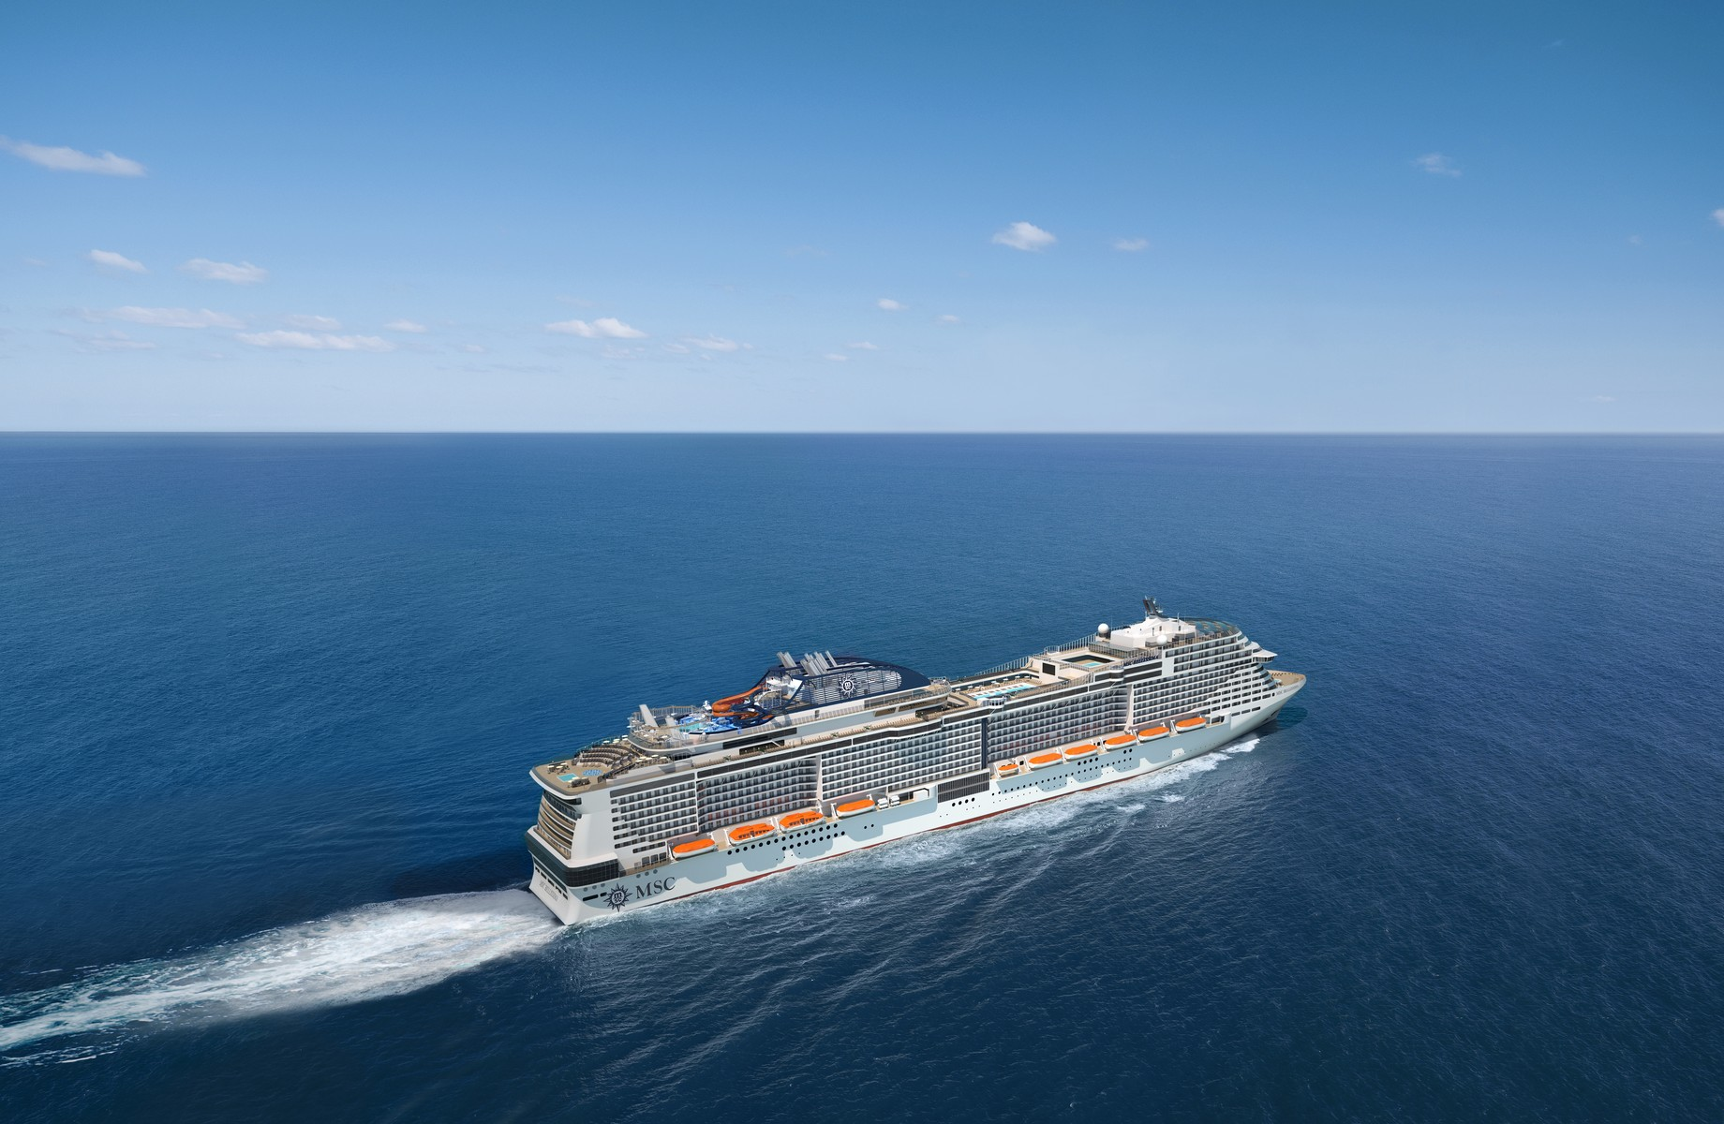 | MSC Bellissima – второй из двух лайнеров-близнецов класса Meraviglia, жизнь которому подарят также на судоверфи STX France. Первый, старший, «брат» – MSC Meraviglia был спущен на воду в июне 2017 года. Кроме того, как сообщалось ранее, к 2023 году круизная компания MSC Cruises планирует создание еще трех судов класса Meraviglia.  На борту нового лайнера MSC Bellissima длиной 315 метров и грузоподъемностью 167 600 тонн смогут разместиться 5 700 пассажиров.  Свой первый круиз «Вокруг Европы» MSC Bellissima совершит из порта Саутгемптона 04.03.2019. Далее в сезоне  Лето 2019 MSC Belissima будет выполнять маршрут «Классика Средиземноморья» из Генуи  , а также из Барселоны, Неаполя, Марселя и Мессины. На некоторые даты будут поставлены круизы с русскоязычными группами.  MSC Bellissima сможет заходить в любой круизный порт в мире, таким образом, путешественники из 150 стран смогут посетить самые чудесные уголки земного шара.  MSC Bellissima – это высокотехнологичный лайнер с целым рядом инновационных сервисов на борту, такими как: беспроводная связь ближнего радиуса действия, специальные мобильные приложения и возможность пользоваться смарт-устройствами во время плавания, что позволит пассажирам общаться друг с другом посредством привычных гаджетов, выбирать наиболее интересные для них мероприятия, планировать распорядок дня, оплачивать счета, открывать каюту, отслеживать местонахождение своих детей на борту, находить нужные помещения и т.д. Чудеса, скажете вы? Ничего подобного! Новые технологии помогут делать все это легко и непринужденно с помощью круизной карты и обычного смартфона!  Как и на предыдущем лайнере, MSC Meraviglia, здесь будут категории кают Family, Super Family и двухуровневые каюты-дуплекс. А также роскошный и просторный MSC Yacht Club, расположенный на верхних палубах в носовой части лайнера, с собственным специализированным рестораном, панорамным лаунджем и солнечной палубой с бассейном и джакузи.

